SKRIPSI

**PEMBANGUNAN SISTEM INFORMASI PADA WEBSITE PEMBERKASAN TAMBAH PTK DAN PENGGUSULAN NPSN DI DINAS PENDIDIKAN DAERAH SULAWESI UTARA**

**Dibuat Oleh :**

**INTAN P.S MUKSIN**

**NIM: 18024081**



**KEMENTERIAN PENDIDIKAN, KEBUDAYAAN, RISET DAN TEKNOLOGI**

**POLITEKNIK NEGERI MANADO**

**JURUSAN TEKNIK ELEKTRO**

**PROGRAM STUDI SARJANA TERAPAN TEKNIK INFORMATIKA**

**2020**

**PEMBANGUNAN SISTEM INFORMASI PADA WEBSITE PEMBERKASAN TAMBAHA PTK (BARU) DAN PENGGUSULAN NPSN DI DINAS PENDIDIKAN DAERAH SULAWESI UTARA**

SKRIPSI

*Disusun untuk melengkapi salah satu syarat kelulusan Program Sarjana Terapan Program Studi Sarjana Terapan Teknik Informatika*

Disusun:

Nama INTAN P.S MUKSIN

Nim 18024081



**POLITEKNIK NEGERI MANADO**

**JURUSAN TEKNIK ELEKTRO**

**PROGRAM STUDI SARJANA TERAPAN TEKNIK INFORMATIKA**

**2022**

**HALAMAN PENGESAHAN**

**PEMBANGUNAN SISTEM INFORMASI PADA WEBSITE PEMBERKASAN TAMBAH PTK (BARU) DAN PENGGUSULAN NPSN DI DINAS PENDIDIKAN DAERAH SULAWESI UTARA**

**SKRIPSI**

**Oleh:**

**INTAN P.S MUKSIN**

**NIM: 18024081**

**Skripsi ini diterima dan disahkan sebagai persyaratan untuk menyelesaikan studi Program Sarjana Terapan Teknik Elektro**

**Politeknik Negeri Manado**

**Manado, Juli 2022**

**Ketua Panitia Skripsi, Pembimbing,**

**Ali A.S. Ramschie, S.ST., MT Tracy Marsela, ST., MT**

**NIP. 19730909 200312 1 001 NIP.**

**Ketua Jurusan Teknik Elektro,**

**Olga Engelien Melo, SST., MT**

**NIP. 19641014 199303 2 001**

**PERNYATAAN KEASLIAN SKRIPSI**

Yang bertanda tangan dibawah ini:

Nama : Intan P.S Muksin

NIM : 18024081

Program Studi : Sarjana Terapan Teknik Informatika

Jurusan : Teknik Elektro

Menyatakan dengan sebenarnya bahwa Skripsi yang saya tulis dengan judul “PEMBANGUNAN SISTEM INFORMASI PADA WEBSITE PEMBERKASAN TAMBAH PTK (BARU) DAN PENGGUSULAN NPSN DI DINAS PENDIDIKAN DAERAH SULAWESI UTARA” ini benar-benar merupakan hasil karya saya sendiri, bukan merupakan pengambilalihan tulisan atau pemikiran orang lain. Apabila kemudian hari terbukti atau dapat dibuktikan bahwa sebagian atau keseluruh Skripsi ini hasil karya orang lain, saya bersedia menerima sanksi atas perbuatan tersebut.

Manado, Juli 2022

Yang menyatakan

Intan P.S Muksin

**Abstrak**

Salah satu dampak yang diakibatkan oleh pemanasan global adalah perubahan iklim yang tak menentu. Perubahan iklim yang tak menentu ini berdampak pada siklus musim kemarau dan musim hujan. Saat ini siklus musim hujan lebih panjang dari pada siklus musim panas. Intensitas curah hujan yang banyak akan berdampak pada kejenuhan tanah dalam menyerap air, sehingga air hujan akan lebih cepat menuju ke bagian-bagian permukaan tanah yang lebih rendah, sehingga dapat mengakibatkan bencana banjir.

Penelitian ini bertujuan membuat suatu sistem yang dapat mendeteksi terjadinya banjir berbasis *IoT*, dengan memanfaatkan sensor hujan sebagai media pendeteksi terjadinya hujan dan sensor *ultrasonic* sebagai media pendeteksi ketinggian permukaan air sebagai penginformasi terjadinya banjir. Data dari kedua sensor tersebut akan diolah oleh mikrokontroler, selanjutnya dikirimkan ke web server melalui komunikasi *wifi*. Informasi terjadinya banjir dapat dipantau melalui *smartphone android*.

Dari hasil pengujian yang dilakukan, didapatkan hasil bahwa saat ketinggian air telah lebih dari 5 cm, maka sistem akan menginformasikan lewat pengiriman *alert* ke *smartphone* bahwa status berada pada siaga 3. saat ketinggian air telah lebih dari 10 cm, maka sistem akan menginformasikan lewat pengiriman *alert* ke *smartphone* bahwa status berada pada siaga 2. saat ketinggian air telah lebih dari 12 cm, maka sistem akan menginformasikan lewat pengiriman *alert* ke *smartphone* bahwa status berada pada siaga 1.

Kata kunci: *Ultrasonic, Sensor curah hujan, Wifi, IoT*

# KATA PENGANTAR

Puji syukur penulis penjatkan kepada Tuhan Yang Maha Esa, yang telah melimpahkan rahmat dan cinta kasih-Nya sehingga penulis dapat menyelesaikan penelitian dengan judul “Pembangunan Sistem Informasi Pada Website Pemberkasan Tambah PTK Dan Penggusulan NPSN Di Dinas Pendidikan Daerah Sulawesi Utara”, yang merupakan salah satu syarat guna memperoleh gelar sarjana D-IV Teknik Informatika di Politeknik Negeri Manado.

Dalam penyusunan skripsi ini, penulis menemui berbagai hambatan dan kesulitan, akan tetapi berkat bantuan, bimbingan, dan nasehat dari berbagai pihak penulis dapat menyelesaikan skripsi ini. Pada kesempatan ini, penulis mengucapkan Terimakasih yang sebesarnya kepada :

1. Dra Maryke Alelo, MBA., selaku Direktur Politeknik Negeri Manado.
2. Olga Engelin Melo, SST., MT., selaku Ketua Jurusan Teknik Elektro.
3. Harson Kapoh, ST., MT., selaku Koordinator Program Studi D-IV Teknik Informatika.
4. Ali A.S. Ramschie, S.ST., MT., selaku Ketua Panitia Skripsi.
5. Tracy Marsela, ST., MT., selaku Pembimbing 1.
6. Anthoinete P.Y Waroh, ST., MT., selaku Pembimbing 2.
7. Seluruh Dosen dan Staff Pegawai Prodi Teknik Informatika, Jurusan Teknik Elektro yang sudah berkenan memberikan pengetahuan yang bermanfaat selama masa perkuliahan.
8. Orang Tua, Keluarga serta Saudara yang telah menopang secara finansial dan moral dalam menjalankan studi yang ada.

Penulis menyadari bahwa penelitian skripsi ini masih jauh dari kata sempurna, hal ini dikarenakan terbatasnya pengetahuan dan pengalaman yang dimiliki penulis. Oleh sebab itu penulis mengharapkan adanya saran dan masukan bahkan kritikan yang membangun dari berbagai pihak demi kesempurnaan skripsi. Manado, Agustus 2022

**Penulis,**

**Intan P.S Muksin**

# DAFTAR ISI

KATA PENGANTAR vi

DAFTAR ISI vii

DAFTAR GAMBAR ix

DAFTAR TABEL x

BAB I 1

PENDAHULUAN 1

1.1 Latar Belakang 1

1.2 Rumusan masalahan 1

1.3 Batasan Masalah 2

1.4 Tujuan Penelitian 2

1.5 Manfaat Penelitian 2

1.6 Sistimatika Penelitian 2

BAB II 19

LANDASAN TEORI 19

2.1 Pengertian 19

2.2 Landasan Teori 19

2.2.1 Penelitian Tindakan Kelas (PTK) 19

2.2.2 Nomor Pokok Sekolah Nasional (NPSN) 20

2.2.3 Sistem Informasi 20

2.2.4 Sistem Pelayanan Masyarakat 20

2.2.5 Metode Waterfall 20

2.2.6 Domain 22

2.2.7 Hosting 23

2.3 Perangkat Lunak Pendukung 24

2.3.1 Sublime Text 24

2.3.2 Xampp 25

2.4 Bahasa Program 25

2.4.1 HTML 25

2.4.2 JAVA SCRIPT 26

2.4.3 PHP 26

BAB III 45

METODOLOGI 45

3.1 Tempat dan Waktu 45

3.2 Alat dan Bahan 45

3.3 Prosedur Penelitian 45

3.3.1 Tahapan Pengumpulan Data 45

3.3.2 Kerangka Konseptual Rancangan 46

3.3.3 Analisis Sistem 49

3.3.4 Analisis Manajemen 49

# DAFTAR GAMBAR

# DAFTAR TABEL

# BAB I

# PENDAHULUAN

## Latar Belakang

Dinas pendidikan Daerah Provinsi Sulut membangun satu system pendataan terintegrasi yang dinamakan dengan data pokok pendidikan atau yang dikenal dengan DAPODIK. DAPODIK dibangun untuk memenuhi kebutuhan ketersedian data pendidik yang lengkap, benar, mutakhir dan akurat. Dimana pendataan meliputi pengumpulan, pengolahan dan penyajian data. Semua tahapan pendataan melibatkan pengelola data mulai dari tingkat satuan pendidikan, dinas pendidikan kabupaten/kota/dan provinsi.

Untuk mengikuti perkembangan zaman yang ada maka perlu diperhatikan sistem yang dahulu masih menggunakan cara efektif, contoh dalam hal mengisi formulir pemberkasan tambah PTK yang dikhususkan untuk Guru dan penggusulan NPSN, dimana guru/tenaga pendidik yang masih harus membawa banyak berkas yang mana hanya butuh beberapa berkas yang diperlukan untuk dilengkapi, dari karena kurangnya informasi yang diketahui oleh guru/tenaga pendidik. Terbuangnya waktu antara pegawai dinas dan guru/tenaga kerja, lamanya proses penyetujuan berkas yang dilakukan oleh pegawai dinas, dan banyaknya tumpukan berkas sehingga menyebabkan tercecernya berkas yang sudah dikumpulkan oleh guru/tenaga pendidik.

Dengan adanya permasalahan tersebut maka penulis menyusun ***“Pembangunan sistem informasi pada website pemberkasan tambah PTK dan penggusulan NPSN di dinas pendidikan darah Sulawesi utara ”.***

## Rumusan masalahan

Adapun rumusan masalah dalam Skripsi ini mencakup :

1. Bagaimana cara mempermudah kerja pegawai dinas dalam mengelolah berkas dan menyimpan berkas yang diproses hingga selesai ?
2. Bagaimana membuat sistem yang user friendly untuk guru/tenaga pendidik dan pegawai dinas?
3. Bagaimana membuat sistem dimana berkas yang sedang diproses dan sudah diproses bisa langsung ternotifikasi langsung kepada guru/tenaga pendidik?

## Batasan Masalah

Karena luasnya permasalahan yang ada dalam Penelitian ini, maka penulis membatasi permasalahan-permasalahan hanya pada :

1. Validasi yang harusnya ditangani oleh beberapa verifikator diperkecil.
2. Pendataan PTK dan NPSN hanya dilakukan pada provinsi dengan menggunakan 30 simple dari data yang ada.

## Tujuan Penelitian

Adapun tujuan dari Penelitian ini adalah sebagai berikut :

1. Merancang dan membangun sistem pemberkasan tambah PTK dan penggusulan NPSN di dinas pendidikan daerah sulawesi utara.
2. Menampilkan data pemberkasan tambah PTK dan penggusulan NPSN di dinas pendidikan daerah sulawesi utara.
3. Mempercepat pendataan dari setiap guru/tenaga pendidik.
4. Mempermudah pegawai dinas dalam pengumpulan data.

## Manfaat Penelitian

Adapun manfaat dari Penelitian ini :

Dengan adanya sistem informasi maka akan mempermudah dinas pendidikan provinsi sulut dalam melakukan pendataan dan penggelolaan data dari setiap guru dan sekolah sma, smk, dan sekolah luar biasa yang ada di daerah provinsi sulawesi utara secara cepat dan tepat.

## Sistimatika Penelitian

Adapun sistematika Penelitian dalam proposal ini adalah sebagai berikut:

BAB I PENDAHULUAN

* 1. Latar Belakang
  2. Perumusan Masalah
  3. Batasan Masalah
  4. Tujuan Penelitian
  5. Manfaat Penelitian
  6. Sistematika Penelitian

BAB II TINJAUAN PUSTAKA

2.1 pengertian

2.2 Landasan Teori

2.3 Perangkat Lunak Pendukung

2.4 Bahasa Pemograman

BAB III METODOLOGI

3.1 Tempat dan Waktu

3.2 Alat dan Bahan

3.3 Prosedur penelitian

3.4 Perancangan Perangkat Keras

3.5 Perancangan Perangkat Lunak

3.6 Pembuatan Perangkat Keras

3.7 Pembuatan Perangkat Lunak

BAB IV PENGUJIAN DAN PEMBAHASAN

4.1 Pengujian Web

4.3 Pengujian Sistem

BAB V KESIMPULAN DAN SARAN

* 1. Kesimpulan
  2. Saran

# BAB II

# LANDASAN TEORI

* 1. Pengertian

Rahmawati, Aulia Fitri(2018)*Pengembangan Sistem Informasi Monitoring dan Evaluasi Hasil Kegiatan Pengawa Berbasis Web (Studi Kasus: Dinas pendidikan Kota Malang).* Sarjana thesis, Universitas Brawijaya. Yaitu : Pada Dinas Pendidikan Kota Malang proses monitoring dilakukan dengan menyerahkan hasil kegiatan pengawas berupa laporan dan data pendukung dalam hardcopy

Lucas (1992)”sistem adalah suatu pengorganisasian yang saling berintraksi, saling tergantung dan terintegritas dalam kesatuan variable atau komponen”. Sedangkan menurut Scoot (1996), sistem terdiri dari unsur-unsur seperti masukan *(input)*, pengolahan *(processing)*, serta keluaran*(output).*

Suprijono (2011: 45-46), model pembelajaran merupakan landasan praktik pembelajaran hasil penurunan teori psikologi pendidikan dan teori belajar yang dirancang berdasarkan analisis terhadap implementasi kurikulum dan implikasinya pada tingkat operasional di kelas. Model pembelajaran dapat diartikan pula sebagai pola yang digunakan untuk penyusunan kurikulum, mengatur materi, dan memberi petunjuk kepada guru di kelas.

* 1. Landasan Teori

### 2.2.1 Penelitian Tindakan Kelas (PTK)

PTK adalah penelitian tindakan kelas yang dilakukan oleh Guru didalam kelasnya sendiri melalui refleksi diri, dengan tujuan untuk memperbaiki kinerjanya sebagai Guru, sehingga hasil belajar siswa menjadi meningkat. Saat seorang guru melakukan ptk guru tersebut dapat tidak meninggalkan tugasnya, artinya guru masih tetap melakukan kegiatan mengajar seperti biasa, dan pada saat yang bersamaan secara terintegrasi guru melaksanakan penelitian. Oleh karena itu ptk sama sekali tidak menggangu kelancaran kegiatan pembelajaran di dalam kelas.

### 2.2.2 Nomor Pokok Sekolah Nasional (NPSN)

NPSN adalah kode untuk yang digunakan sebagai tanda pengenal satuan pendidikan yang ditetapkan oleh pusat data dan statistic. NPSN terdiri dari 8 digit kode acak yang berbeda atau nomor unik sekolah, NPSN kode pengenal yang berfungsi untuk memudahkan pengelolaan data satuan pendidikan.

### 2.2.3 Sistem Informasi

Pengertian dari sistem informasi adalah sebuah susunan yang terdiri dari manusia, teknologi informasi, dan prsedur kerja yang akan memproses, penyimpan, menganalisis, dan mendistribusikan informasi untuk mencapai suatu tujuan tertentu.

### 2.2.4 Sistem Pelayanan Masyarakat

Pelayanan public atau masyarakat dapat diartikan sebagai pemberian layanan atau keperluan kepada individu atau masyarakat yang mempunyai kepentingan pada organisasi dengan berdasarkan aturan atau tatacara yang telah disepakati.

### 2.2.5 Metode Waterfall

Metode yang digunakan dalam pembuatan sistem informasi ini adlah metode waterfall. Metode air terjun atau yang sering disebut metode waterfall sering dinamakan siklus hidup klasik (classic cycle), dimna hal ini menggambarkan pendekatan yang sistematis dan juga berurutan pada pengembangan perangkat lunak, dimulai dengan spesifikasi kebutuhan pengguna lalu berlajut memulai tahapan-tahapan.

Perancanaan (planning), pemodelan (modeling), konstruksi (construction), serta penyerahan sistem ke para pelanggan/pengguna (deployment), yang terakhir dengan dukungan pada perangkatlunak lengkap yang dihasilkan.

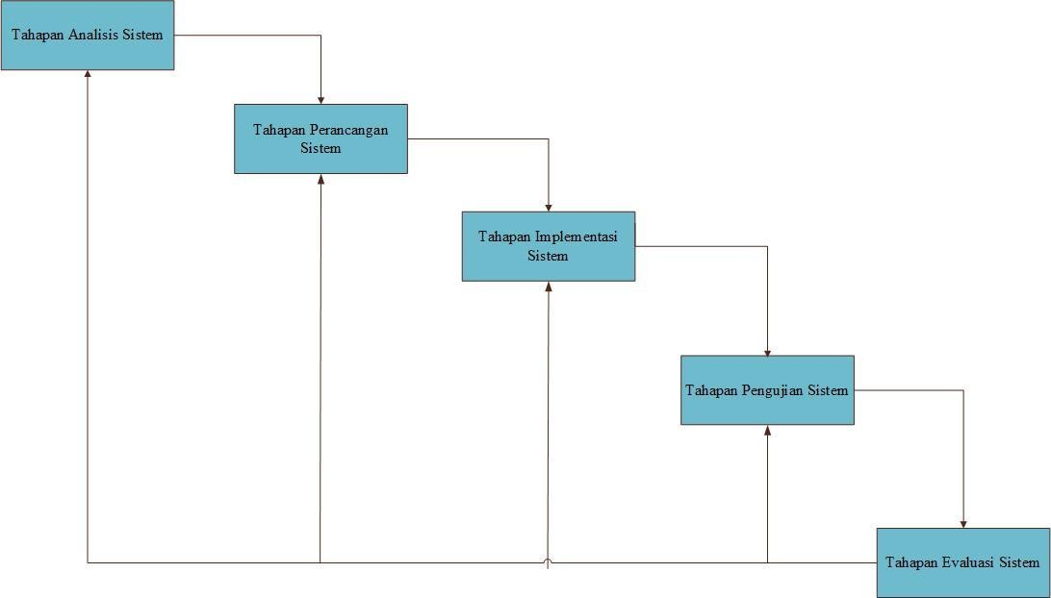

Gambar

Berikut tahapan penjelasan Metode Waterfall :

1. Tahapan Analisis Sistem

Tahapan analisis sistem dilakukan beberapa proses guna mengidentifikasi masalah yang terjadi serta mempelajari kebutuhan-kebutuhan yang aka nada dalam pembangunan perangkat lunak pada penelitian ini. Hasil dari identifikasi masalah didapat masalah yang terjadi pada pembuatan sistem pada website pemberkasan tambah ptk dan penggusulan npsn untuk para guru/tenaga pendidik di daerah sulawesi utara.

1. Tahapan Perancangan Sistem

Perancangan sistem yang dilakukan pada penelitian ini terbagi menjadi beberapa proses, yaitu :

* Perancangan basis data, pada tahapan ini dilakukan pembentukan skema dan diagram relasi beserta struktur table berdasarkan hasil analisis data yang digunakan.
* Perancangan arsitektural perangkat linak, pada tahap ini dileakukan pembentukan struktur menu, dan pesan, yang digunakan di dalam sistem.
* Perancangan procedural. Pada tahap ini dilakukan identifikasi alur proses yang akan diadopsi ke dalam system website yang akan dibangun.

1. Tahapan Implementasi sistem

Setelah dilakukan analisis dan perancangan terhadap perangkat lunak yang akan dibangun maka langkah selajutnya adalah mengimplementasi hasil tersebut pada objek, dengan harapan sistem yang dibuat bekerja sesuai dengan yang diharapkan dan tujuan dari penelitian bisa tercapai.

1. Tahapan Pengujian sistem

Tahapan pengujian sistem penulis melakukan evaluasi terhadap kinerja sistem untuk melihat kelemahan dan kelebihan dari website tersebut. Jika didapati kesalahan atau kekurangan maka penulis bisa melakukan perbaikan.

1. Tahapan Evaluasi sistem

Tahapan evaluasi dilakukan untuk melihat apakah aplikasi yang dirancangkan sudah berjalan dengan yang diingginkan dan sesuai kebutuhan yang ada pada sistem website pemberkasan tambah ptk dan penggusulan npsn di dinas pendidikan daerah Sulawesi Utara.

### 2.2.6 Domain

Domain adalah alamat yang akan mengantarkan Anda ke website yang dituju. Sebenarnya, domain merupakan pengganti dari penggunaan alamat IP yang berupa kombinasi angka. Jumlah website yang bertambah membuat kombinasi angka pada alamat IP semakin sulit dihafal pengguna. Itulah kenapa sistem penamaan dengan domain jauh lebih efektif.



Gambar

### 2.2.7 Hosting

Hosting adalah sebuah layanan online yang digunakan untuk mengelola data situs atau aplikasi web oleh pengguna dan ditampilkan melalui via internet. File website yang tersimpan di dalam hosting berupa gambar, script, video, email, aplikasi, dan database (basis data). Saat anda menggunakan jaringan internet dan akan mengakses sebuah situs, maka hal yang pertama anda lakukan adalah menuliskan nama domain atau kata kunci tertentu pada halaman mesin pencari seperti Google.

Jika anda masih bingung, kami akan menganalogikan website sebagai bangunan rumah. Dimana, hosting berperan sebagai tanah bangunan. Sedangkan domain beserta IP (Internet Protocol) merupakan alamat rumah tersebut. Jadi, fungsi dari domain adalah memberikan identitas kepada suatu website agar tidak terjadi duplikasi dan sifatnya pasti unique. Oleh karena itu, tujuan penggunaan hosting adalah untuk menyimpan informasi dan data milik website.

Berikut merupakan beberapa fungsi dari penggunaan hosting :

1. Membuat Halaman Website

Yang pertama, tentu saja digunakan untuk menciptakan sebuah situs yang di dalamnya menyimpan banyak informasi dan dokumen terkait pengguna atau bisnis. Sehingga, dengan menggunakan paket hosting, maka halaman web anda akan ditampilkan di search engine agar dapat diakses oleh banyak pengunjung melalui internet.

1. Mengembangkan Situs Jual Beli Online

Jika anda ingin membuat website toko online atau sering disebut dengan ecommerce, anda harus menggunakan hosting agar setiap informasi yang anda cantumkan dapat terindeks dan dibaca oleh mesin pencari. Pengembangan website toko online mampu untuk mendatangkan konsumen secara besar dan situs anda akan lebih dikenal oleh publik.

1. Membuat Email Profesional

Fungsi yang ketiga, untuk membuat email profesional atau lebih dikenal dengan email perusahaan atau domain anda sendiri. Tujuannya tentu saja untuk meningkatkan kredibilitas bisnis anda dan terlihat Lebih profesional. Misalnya saja support@nama_domain_anda.com, sebelum membuat email tersebut pastikan anda telah memiliki domain dan hosting.

1. Mampu Melindungi Website dengan SSL

Fungsi yang terakhir adalah untuk melindungi website dari serangan malware, virus, terindikasi serangan DDOS atau terkena spam. Oleh karena itu dengan adanya dukungan hosting, anda dapat memasang SSL (Secure Socket Layer) supaya situs anda lebih aman dan optimal.

* 1. Perangkat Lunak Pendukung

### 2.3.1 Sublime Text

Sublime text adalah salah satu kode editor yang biasa digunakan oleh para programmer untuk membuat suatu program. Sublime text mendukung banyak bahasa pemrograman dan bahasa markup serta fungsinya dapat ditambah dengan plugin. Berikut ini akan diuraikan beberapa pengertian Sublime Text menurut para ahli.



Gambar

### 2.3.2 Xampp

XAMPP adalah sebuah paket perangkat lunak (software) computer yang sistem penamaannya di ambil akronim kata Apache, MySQL (dulu) / MariaDB (sekarang), PHP, dan Perl. Sementara imbuhan huruf “X” yang terdapat pada awal kata berasal dari istilah cross platform sebagai symbol bahwa aplikasi ini bisa dijalankan di empat sistem operasi berbeda, seperti OS Windows, Mac OS, dan juga Solaris.



Gambar

* 1. Bahasa Program

### 2.4.1 HTML

HTML adalah pengertian bahasa markup standar untuk membuat dan menyusun halaman pada aplikasi website. Yang kemudian dapat diakses untuk menampilkan sebagai informasi di dalam sebuah penjelajah web internet (Browser).

### 2.4.2 JAVA SCRIPT

Java Script adalah menjadikan website lebih interaktif. Script bahasa pemograman ini berjalan di browser, bukan server, dan biasanya masuk ke library pihak ketiga untuk menyediakan fungsionalitas lanjut tanpa mengharuskan developer melakukan coding dari awal.

### 2.4.3 PHP

PHP merupakan bahasa pemograman server side, maka script dari php nantinya akan diproses deserver. Jenis server yang sering digunakan bersama dengan php anatara lain apache, nginx, dan litespeed. Selain itu, php juga merupakan bahasa pemrograman yang bersifat open source. Pengguna bebas memodifikasi dan mengembangkan sesuai dengan kebutuhan mereka.

# BAB III

# METODOLOGI

* 1. Tempat dan Waktu

Waktu Pembuatan Skripsi dilakukan sejak proposal disetujui, dan lokasi bertempat di kantor Dinas Pendidikan Daerah Sulawesi Utara. Dan demi menunjang proses selama penelitian penulis melakukan komunikasi secara langsung maupun tidak langsung dengan dosen pembimbing, maupun pihak-pihak yang dianggap kompeten. Jangka waktu yang dilaluli penulis untuk melakukan penelitian selama 4 bulan. Dimulai dari proposal disetujui.

* 1. Alat dan Bahan

Bahan dan peralatan yang digunakan untuk pembuatan sistem mencakup:

Tabel

|  |  |
| --- | --- |
| SOFWARE | HARDWARE |
| Sublime Text | 1 Buah Laptop HP Amd A4-7210 |
| Xampp | - |
| Google Chrome | - |

* 1. Prosedur Penelitian

Tahapan penelitian meliputi aktivitas atau kegiatan yang dilaksanakan anatara lain mempelajari setiap sumber data dari buku dan sumber informasi yang terikat dengan kegiatan dan kebutuhan penelitian.

### 3.3.1 Tahapan Pengumpulan Data

Tahapan ini, hal yang dilakukan adalah mengumpulkan data kualitatif yaitu data primer. Data primer merupakan data yang diperoleh dari Dinas Komunikasi dan Informatika Kota Manado. Teknik dalam pengumpulan data yang digunakan penulis adalah :

1. Wawancara

Wawancara di lakukan terhadap pihak yang terkait guna untuk mengumpulkan data dan informasi yang akurat setelah melakukan observasi.

1. **Observasi**

Mengadakan penelitian dan peninjauan langsung terhadap permasalahan yang diangkat. Observasi merupakan proses peneliti dalam melihat situasi dalam melihat situasi penelitian. Informasi yang diperoleh dari hasil observasi adalah tempat, pelaku, kegiatan atau peristiwa, dan waktu.

1. **Dokumentasi**

Dokumentasi dilakukan untuk memperkuat dan melengkapi data yang telah diperoleh saat observasi. Dokumentasi dilakukan untuk memperoleh data lokasi berupa kelengkapan data yang belum dimiliki.

### 3.3.2 Kerangka Konseptual Rancangan

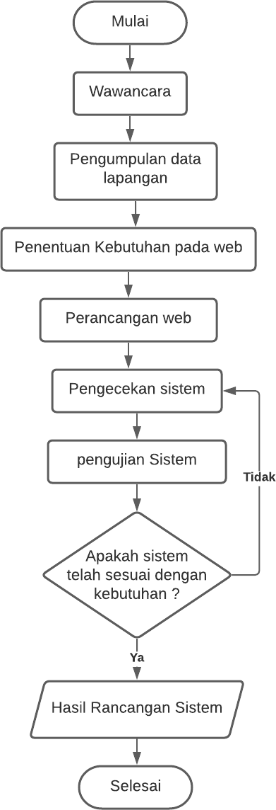

Gambar

1. Wawancara

Pada tahapan ini dilakukan wawancara terhadap Narasumber guna mendapatkan keseluruhan kebutuhan dari sistem yang akan digunakan mulai dari spesifikasi sistem hingga desain mockup yang di butuhkan.

1. Pengumpulan Data Lapangan

Tahapan pengumpulan data lapangan ini, penulis akan melakukan pengambilan data lapangan yang didasarkan pada buku “Dokumen dinas di provinsi Sulawesi Utara” dari Dinas Pendidikan Provinsi Sulawesi Utara.

1. Penentuan Kebutuhan pada Web

Penentuan konten yang akan di tampilkan pada *web,*penulis akan menentukan bagian-bagian yang akan ditampilkan pada *website,* bagian-bagian akan di tentukan (disortir) apa yang perlu dan apa yang tidak akan digunakan. Pada tahapan ini disusunlah daftar kebutuhan sistem yang mencakup dari field dalam table yang dibutuhkan, Struktur Algoritma yang dibutuhkan serta penyusuian data yang dibutuhkan, pada sistem yang ada.

1. Perancangan Website

Tahapan perancangan *website* akan dibuat sesuai dengan rancangan yang didasarkan pada gambaran kasar saat melakukan tahapan wawancara sebelumnya kemudian dimasukan kedalam pembuatan FrontEnd dari sistem. Selanjutnya disusunlah struktur database yang sesuai dengan kebutuhan sistem yang ada dan melanjutkan dengan tahapan koding BackEnd agar semua fungsi dari sistem tersebut dapat berjalan dengan baik.

1. Pengecekan Sistem

Tahapan ini dilakukan pengecekan akan keseluruhan hasil dari sistem yang dibuat untuk memastikan sistem yang ada telah sesuai dengan kebutuhan dari pihak konsumen.

1. Pengujian Sistem

Pengujian web ini dilakukan dengan menguji tiap fungsi dari sistem yang ada untuk memastikan sistem telah stabil dan siap digunakan pihak konsumen.

### 3.3.3 **Analisis Sistem**

Analisis sistem bertujuan untuk merancang suatu sistem atau bisa juga menyempurnakan sistem yang telah ada sebelumnya. Berikut beberapa tujuan dari analisis sistem :

1. Tujuan analisis sitem adalah untuk membuat keputusan. Dimana pada saat sistem ini bermasalah atau tidak berfungsi dengan baik dan hasil.
2. Analisisnya bisa kita gunakan sebagai dasar untuk memperbaiki sistem.
3. Untuk mengetahui ruang lingkup pekerjaan yang akan di tanda tangani.
4. Mengidentifikasi masalah atau mencari pemecahan masalah.

Kota Manado atau Menado memiliki 11 kecamatan serta 87 kelurahan dan desa. Manado terletak di Teluk Manado, dan dikeliling oleh daerah pegunungan serta pesisir pantainya merupakan tanah reklamasi yang dijadikan kawasan pembelanjaan, Kota ini memiliki 408.354 penduduk pada sesus 2010, sehingga menjadikannya kota terbesar kedua di Pulai Sulawesi setelah kota Makassar. Jumlah penduduk di manado diperkirakan (berdasarkan januari 2014) adalah 430.790 juwa[6] dan bertambah menjadi 475.557 jiwa pada tahun 2020, berdasarkan data Kementrian Dalam Negeri 2020, dengan kepadatan 2.926 jiwa/km (Wikipedia).

Sistem PTK dan NPSN suatu sistem berbasis web dimana sistem ini dipakai untuk mengimput data guru/ tenaga pendidik dan sekolah, dimana PTK di retribusikan untuk guru dalam mencapai kualitas guru yang sesuai dan NPSN diberuntukan untuk sekolah baru yang belum memiliki kode unik atau sekolah yang belum di daftarkan ke dinas pendidikan provinsi sulut seperti sekolah SMA, SMK, SEKOLAH LUAR BIASA (SLB). Dengan adanya sistem yang baru ini, diharapkan mampu memenuhi semua kebutuhan dari setiap guru/tenaga pendidik dan seokolah SMA, SMK, SEKOLAH LUAR BIASA (SLB) untuk pendaftaran data dan informasi yang akurat dan dapat membantu para pegawai di dinas pendidikan Provinsi Sulawesi Utara dengan adanya sistem ini.

### 3.3.4 Analisis Manajemen

Hasil pengumpulan data didasarkan pada Data Dinas pendidikan provinsi Sulawesi Utara, data yang ada masih di simpan secara manual yang mana dinilai sangat kurang efektif karena dizaman teknologi informasi yang saat ini berkembang pesat serta sudah banyak pemerintah dikota lain yang menggunakan sistem informasi berbasis web.

Pegawai Dinas Pendidikan Provinsi Sulawesi Utara untuk dapat menyimpan data guru/tenaga pendidik dan sekolah sma, smk, dan sekolah luar biasa (slb) yang belum terdaftar di Sulawesi utara secara lengkap dan efisien.

* 1. Perancangan Sistem

Menurut Bentley dan Whitten (2009:160) melalu buku yang berjudul “system analysis and design for the global enterprise” juga menjelaskan bahwa perancangan sistem adalah teknik pemecahan masalah dengan melengkapi komponen-komponen kecil menjadi kesatuan komponen sistem kembali ke sistem yang lengkap. Teknik ini diharapkan dapat menghasilkan sistem yang lebih baik. Secara umum perancangan bertujuan untuk memberikan gambaran jelas dari sistem yang dirancang dari beberapa elemen yang terpisah ke dalam satu kesatuan yang utuh dan lengkap pada programmer komputer serta ahli teknik yang terlibat didalamnya. Berikut ini beberapa pendapat tentang perancangan sistem.

Perancangan adalah suatu kegiatan yang memiliki tujuan untuk mendesain sistem baru yang dapat menyelesaikan masalah–masalah yang dihadapi perusahaan yang diperoleh dari pemilihan alternatif sistem yang terbaik. Al– Bahra Bin Ladjamudin (2005:39).

Perancangan sistem merupakan tahap pengembangan setelah analisis sistem dilakukan dan dimaksudkan untuk membantu memecahkan masalah pada sistem yang akan dibuat. Rancangan yang baik harus melalui beberapa tahap perancangan mulai dari *Systen Flowchart, Context Diagram,* DFD (*Data Flow Diagram*), dan Struktur Tabel.

### 3.4.1 Rencana Pengujian Sistem

Rencana pengujian yang dipakai dalam penelitian ini yaitu metode Black Box Texting.

Tabel table rencana pengujian

|  |  |  |
| --- | --- | --- |
| **Fitur yang di uji** | **Pengujian** | **Jenis Pengujian** |
| Registrasi pengajuan PTK | Pengecekan Registrasi sekolah | Black Box |
| Log in pengajuan PTK | Verifikasi akses login | Black Box |
| Halaman tambah pengajuan PTK sekolah Negeri | pengecekan tambah data pengajuan PTK sekolah Negeri | Black Box |
| Halaman tambah pengajuan PTK sekolah Swasta | Pengecekan tambah data pengajuan PTK sekolah Swasta | Black Box |
| Halaman tambah pengajuan NPSN | Pengecekan tambah data pengajuan NPSN | Black Box |
| Login Admin | Pengecekan login administrator | Black Box |
| Halama daftar sekolah | Pengecekan sekolah yang melakukan registrasi | Black Box |
| Halaman daftar pengajuan PTK sekolah Negeri dan Swasta | Pengecekan daftar pengajuan PTK sekolah Negeri dan Swasta | Black Box |
| Notifikasi pengajuan PTK | Pengecekan pengajuan PTK yang diterima maupun ditolak | Black Box |
| Halaman daftar pengajuan NPSN | Pengecekan tambah data pengajuan NPSN | Black Box |
| Notifikasi pengajuan NPSN | Pengecekan pegajuan NPSN yang diterima maupun ditolak | Black Box |

### 3.4.2 System Flowchart

*System Flowchart* adalah gambaran/penjelasan tentang aliran/alur proses sistem yang ada dalam sebuah aplikasi dari awal hingga akhir. Berdasarkan hasil data terhadap sistem yang ada, berukut adalah gambaran *system flowchart* pada pembangunan sistem informasi pada website Pemberkasan Tambah PTK dan pengusulan NPSN di Dinas Pedidikan Daerah Sulaesi Utara.

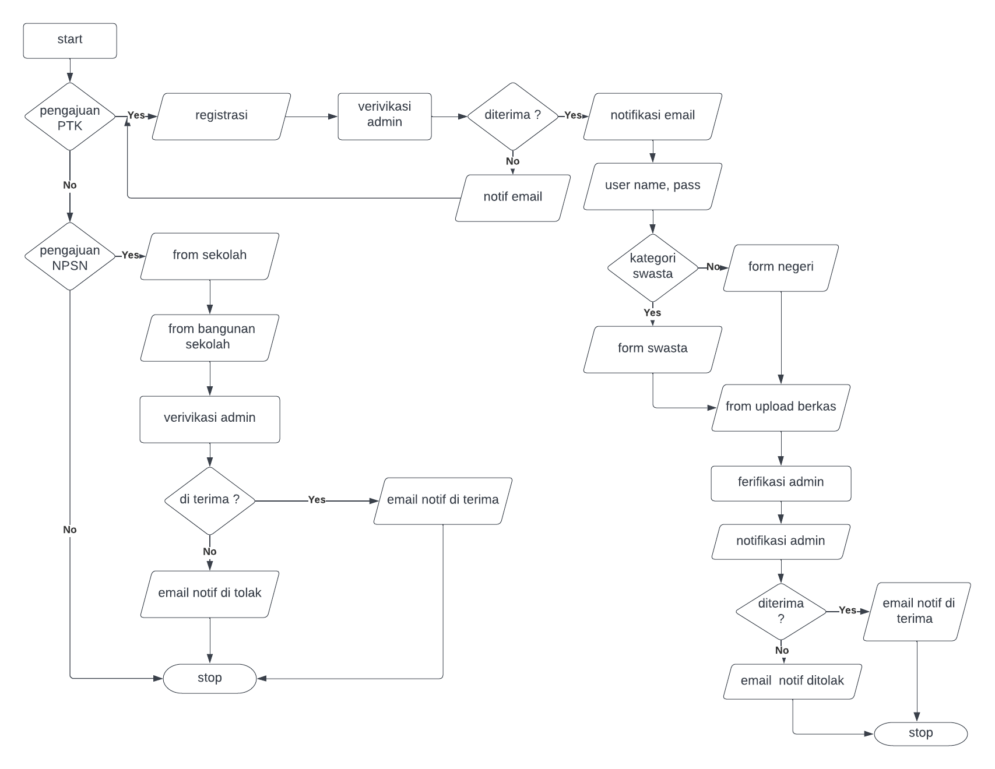

Gambar User

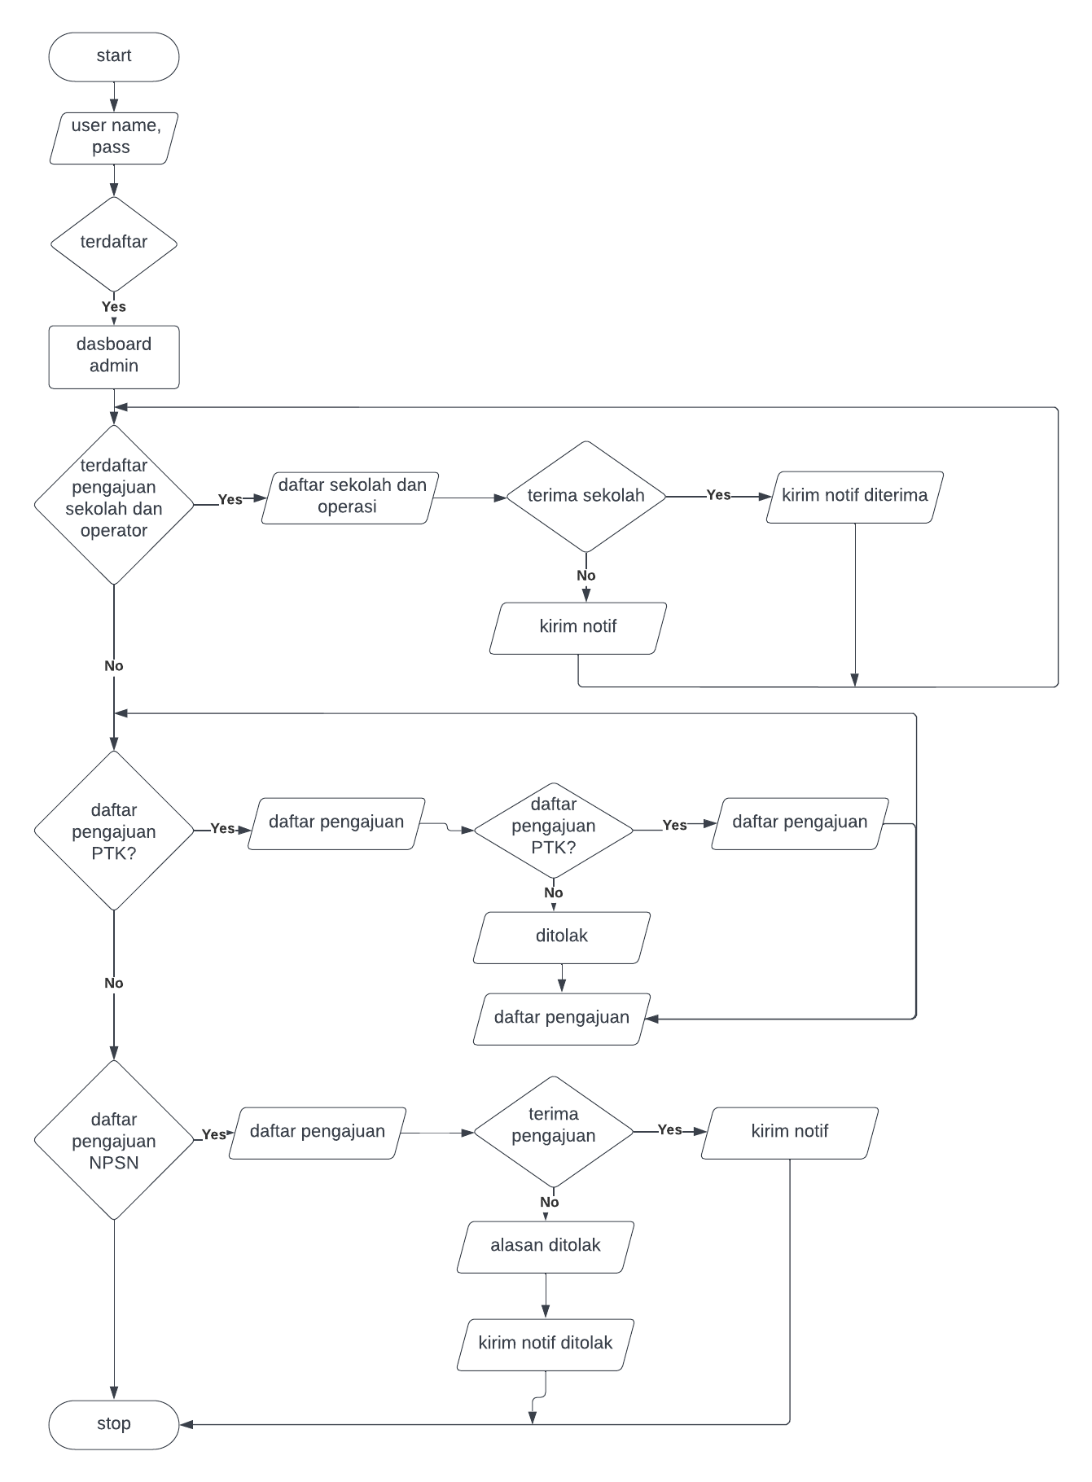

Gambar admin

### 3.4.3 CONTEXT DIAGRAM

*Context diagram* adalah gambaran asal data/aliran data hingga dimana data tersebut akan berakhir yang terdapat dalamsebuah sistem. Dalam *context diagram* ini terdapat satu *external entity* user. Berikut *context diagram* Pembangunan Sistem Informasi pada Website Pemberkasan Tambah PTK dan Penggusulan NPSN di Dinas Pendidikan Daerah Sulawesi Utara.

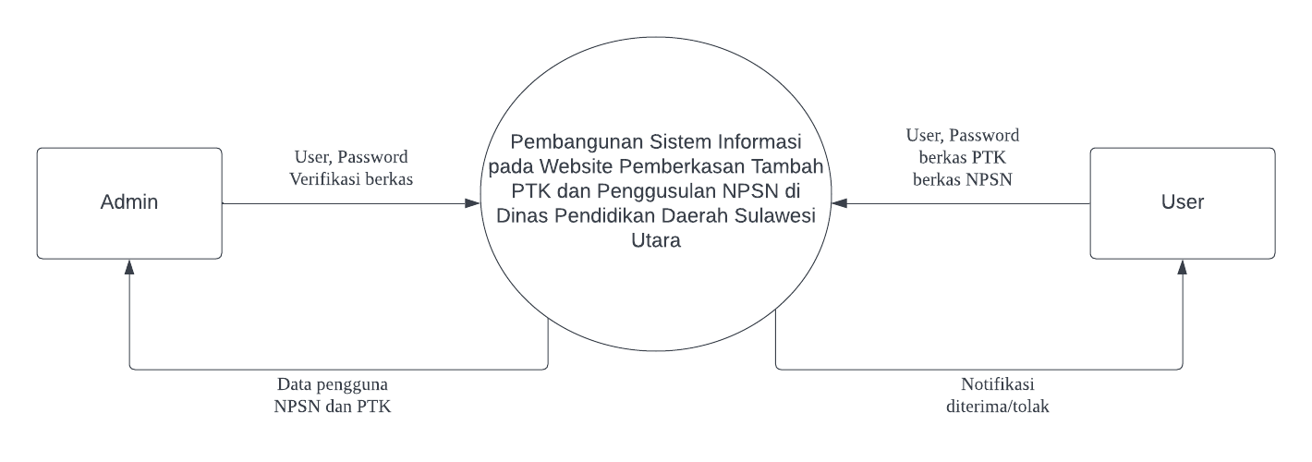

Gambar Diagram

### 3.4.4 DFD (Data Flow Diagram) Level 0

DFD level 0

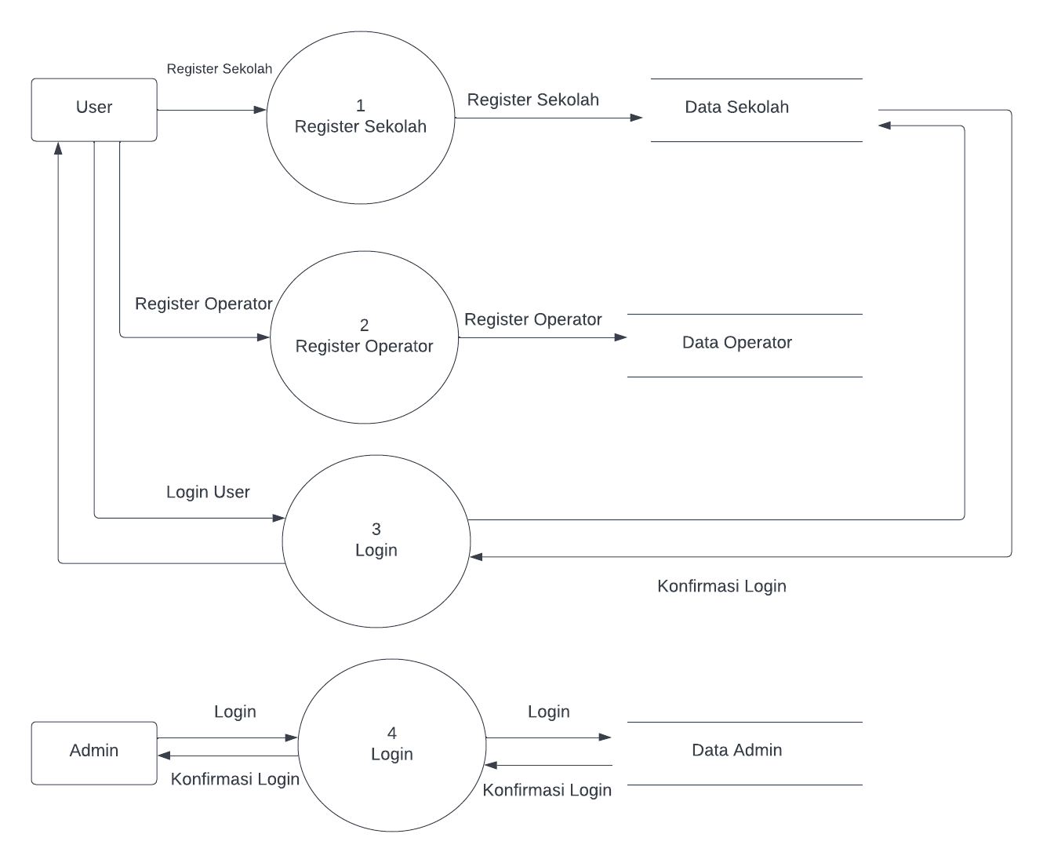

Gambar

### 3.4.5 DFD Level 1

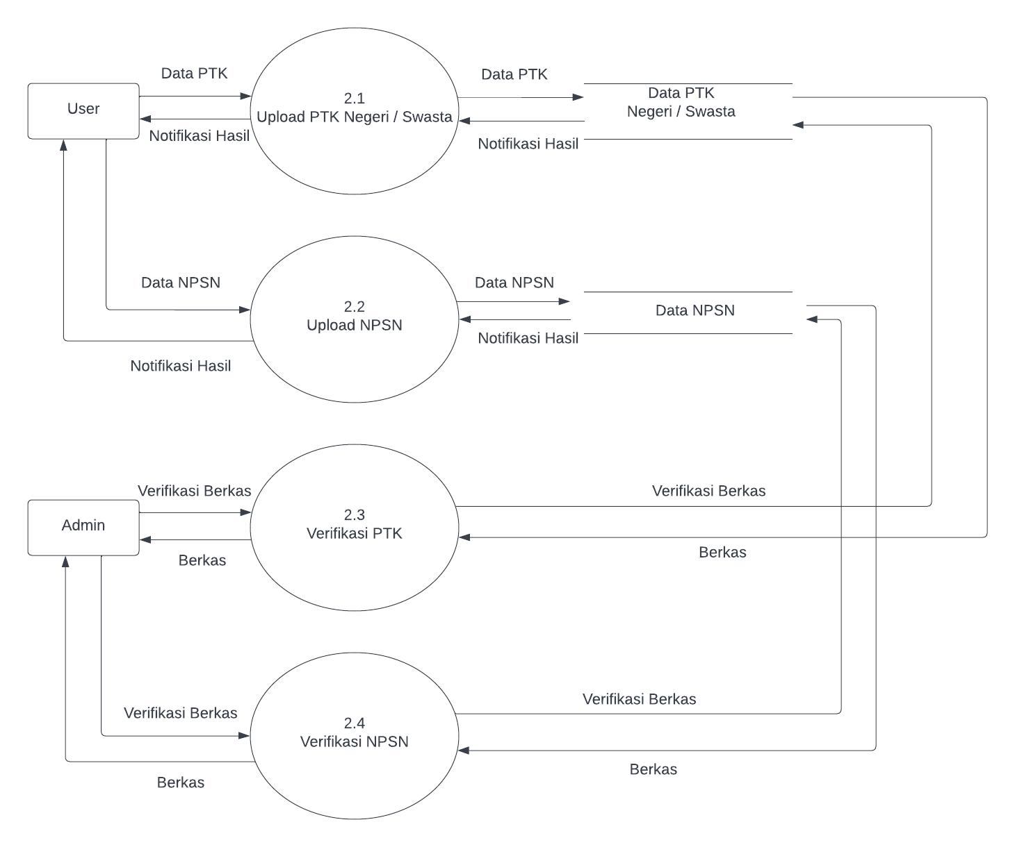

Gambar

### 3.4.6 ERD (Entity Relationship Diagram)

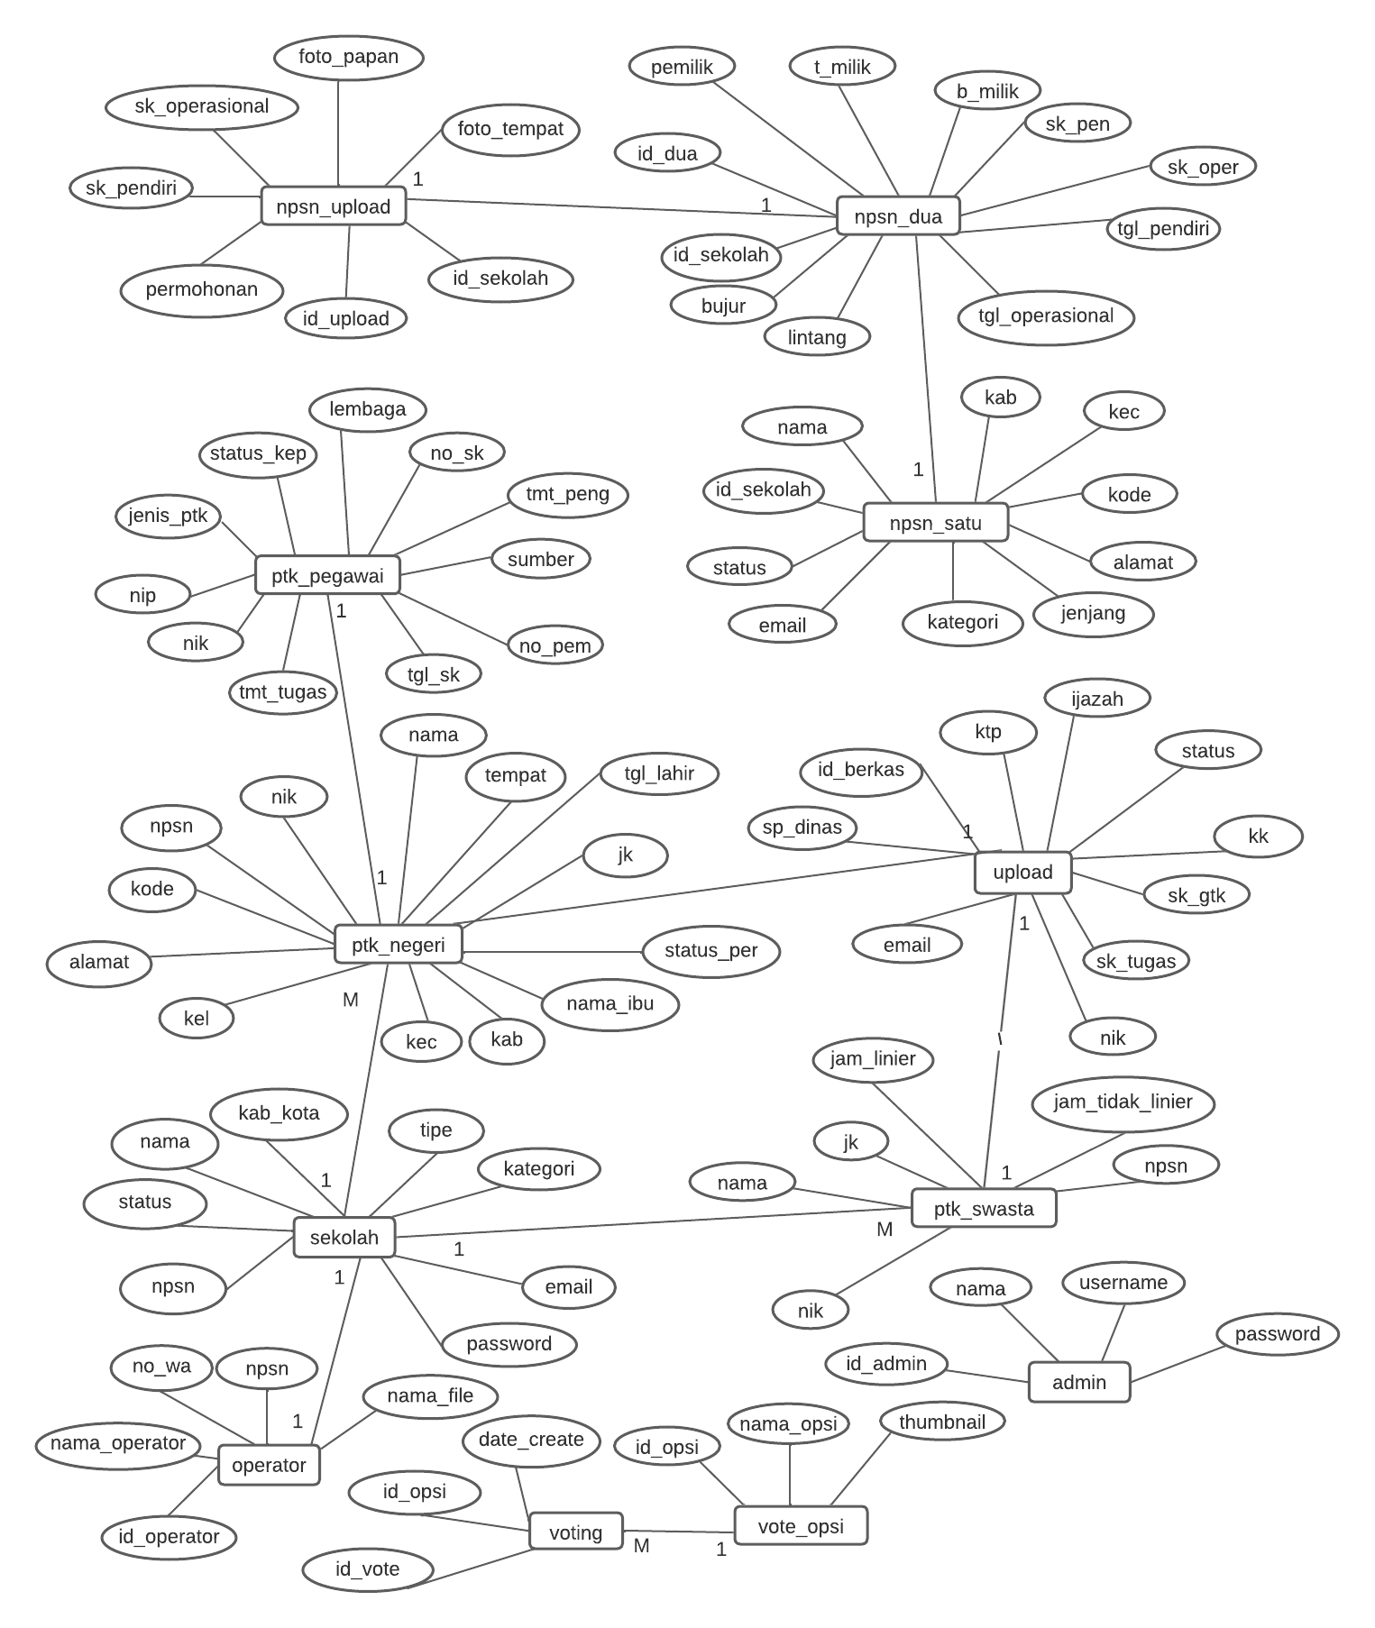

Gambar

3.4.7 Struktur Tabel

Struktur tabel yang digunakan untuk menyimpan data pada database pembangunan sistem informasi pada website pemberkasan tambahan PTK dan pengusulan NPSN di Dinas Daerah Provinsi Sulawesi Utara.

1. Nama Tabel : admin

*Primary Key* : id_admin

*Foreign key* : -

Fungsi : menyimpan data admin sehingga admin mendapatkan akses untuk melakukan *maintenance* pada *website*.

Tabel

|  |  |  |  |  |
| --- | --- | --- | --- | --- |
| Nama | Type Data | Length | Constraint | Extra |
| id_admin | int | 11 | Primary Key | - |
| nama | varchar | 50 | - | - |
| username | varchar | 50 | - | - |
| password | varchar | 50 | - | - |

1. Nama Tabel : operator

*Primary key* : id_operator

*Foreign key* : -

Fungi : bertugas untuk memasukan pengajuan berkas PTK

Tabel

|  |  |  |  |  |
| --- | --- | --- | --- | --- |
| Nama | Type Data | Length | Constraint | Extra |
| id_operator | int | 20 | Primary Key | - |
| nama | varchar | 255 | - | - |
| no_wa | varchar | 15 | - | - |
| npsn | varchar | 20 | - | - |
| Nama_file | varchar | 50 | - | - |

1. Nama Tabel : voting

*Primary Key* : id_vote

*Foreign Key* : -

Fungsi : untuk menlakukan perhitungan kepuasan pengguna

Tabel

|  |  |  |  |  |
| --- | --- | --- | --- | --- |
| Nama | Type Data | Length | Constraint | Extra |
| Id_admin | int | 11 | Primary Key | - |
| nama | varchar | 50 | - | - |
| username | varchar | 50 | - | - |
| password | varchar | 50 | - | - |

1. Nama Tabel : upload

*Primary Key* : id_berkas

*Foreign Key* : -

Fungsi : untuk menampung berkas pengajuan berkas

Tabel

|  |  |  |  |  |
| --- | --- | --- | --- | --- |
| Nama | Type Data | Length | Constraint | Extra |
| id_berkas | int | 50 | Primary Key | - |
| sp_dinas | varchar | 100 | - | - |
| kk | varchar | 100 | - | - |
| ktp | varchar | 100 | - | - |
| ijazah | varchar | 100 | - | - |
| sk_gtk | varchar | 100 | - | - |
| sk_tugas | varchar | 100 | - | - |
| nik | varchar | 16 | - | - |
| email | varchar | 50 | - | - |
| status | varchar | 1 | - | - |

1. Nama Tabel : ptk_pegawai

*Primary Key* : nip

*Foreign Key* : -

Fungsi : untuk menampung data terkait kepegawaian dari pengaju ptk tersebut

Tabel

|  |  |  |  |  |
| --- | --- | --- | --- | --- |
| Nama | Type Data | Length | Constraint | Extra |
| nip | int | 18 | Primary Key | - |
| jenis_ptk | Varchar | 30 | - | - |
| status_kep | Varchar | 30 | - | - |
| lembaga | Varchar | 30 | - | - |
| no_sk | Varchar | 30 | - | - |
| tmt_peng | Date | - | - | - |
| sumber | Varchar | 20 | - | - |
| no_pem | Varchar | 50 | - | - |
| tgl_sk | Date | - | - | - |
| tmt_tugas | Date | - | - | - |
| nik | varchar | 16 | - | - |

1. Nama Tabel : ptk_negeri

*Primary Key* : nik

*Foreign Key* : -

Fungsi : untuk menampung data pribadi dari sekolah negeri

Tabel

|  |  |  |  |  |
| --- | --- | --- | --- | --- |
| Nama | Type Data | Length | Constraint | Extra |
| id_berkas | int | 50 | Primary Key | - |
| sp_dinas | varchar | 100 | - | - |
| kk | varchar | 100 | - | - |
| ktp | varchar | 100 | - | - |
| ijazah | varchar | 100 | - | - |
| sk_gtk | varchar | 100 | - | - |
| sk_tugas | varchar | 100 | - | - |
| nik | varchar | 16 | - | - |
| email | varchar | 50 | - | - |
| status | varchar | 1 | - | - |

1. Nama Tabel : ptk_swasta

*Primary Key* : nik

*Foreign Key* : -

Fungsi : untuk menampung data pribadi dari sekolah swasta

Tabel

|  |  |  |  |  |
| --- | --- | --- | --- | --- |
| Nama | Type Data | Length | Constraint | Extra |
| nik | int | 50 | Primary Key | - |
| nama | varchar | 100 | - | - |
| jk | varchar | 100 | - | - |
| jam_linier | varchar | 100 | - | - |
| jam_tidak_linier | varchar | 100 | - | - |
| npsn | varchar | 100 | - | - |

1. Nama Tabel : npsn_upload

*Primary Key* : id_upload

*Foreign Key* : -

Fungsi : untuk menampung berkas sekolah

Tabel

|  |  |  |  |  |
| --- | --- | --- | --- | --- |
| Nama | Type Data | Length | Constraint | Extra |
| id_upload | int | 11 | Primary Key | - |
| permohonan | varchar | 100 | - | - |
| sk_sendiri | varchar | 100 | - | - |
| sk_operasional | varchar | 100 | - | - |
| foto_papan | varchar | 100 | - | - |
| foto_tempat | varchar | 100 | - | - |
| id_sekolah | Varchar | 11 | - | - |

1. Nama Tabel : npsn_satu

*Primary Key* : id_sekolah

*Foreign Key* : -

Fungsi : untuk menampung data profil sekolah

Table

|  |  |  |  |  |
| --- | --- | --- | --- | --- |
| Nama | Type Data | Length | Constraint | Extra |
| id_sekolah | varchar | 11 | Primary Key | - |
| nama | varchar | 100 | - | - |
| kab | varchar | 50 | - | - |
| kec | varchar | 50 | - | - |
| kel | varchar | 50 | - | - |
| kode | int | 5 | - | - |
| alamat | Varchar | 100 | - | - |
| jenjang | Varchar | 3 | - | - |
| kategori | Varchar | 10 | - | - |
| email | Varchar | 100 | - | - |
| status | Varchar | 1 | - | - |

1. Nama Tabel : npsn_dua

*Primary Key* : id_dua

*Foreign Key* : -

Fungsi : untuk menampung data bangunan sekolah

Table

|  |  |  |  |  |
| --- | --- | --- | --- | --- |
| Nama | Type Data | Length | Constraint | Extra |
| id_dua | int | 11 | Primary Key | - |
| pemiliki | varchar | 20 | - | - |
| t_milik | int | 10 | - | - |
| b_milik | int | 10 | - | - |
| sk_pen | varchar | 50 | - | - |
| sk_oper | Varchar | 50 | - | - |
| tgl_pendiri | date | - | - | - |
| tgl_operasional | date | - | - | - |
| lintang | int | 50 | - | - |
| bujur | int | 50 | - | - |
| id_sekolah | varchar | 11 | - | - |

1. Nama Tabel : sekolah

*Primary Key* : npsn

*Foreign Key* : -

Fungsi : untuk menampung data sekolah yang mengajukan data sekolah

Tabel

|  |  |  |  |  |
| --- | --- | --- | --- | --- |
| Nama | Type Data | Length | Constraint | Extra |
| npsn | int | 20 | Primary Key | - |
| nama | varchar | 255 | - | - |
| kab_kota | varchar | 50 | - | - |
| tipe | varchar | 3 | - | - |
| kategori | varchar | 10 | - | - |
| email | varchar | 50 | - | - |
| password | Varchar | 50 | - | - |
| status | int | 1 | - | - |

1. Nama Tabel : vote_opsi

*Primary Key* : id_opsi

*Foreign Key* : -

Fungsi : untuk menampung pilihan penilain surfei

Table

|  |  |  |  |  |
| --- | --- | --- | --- | --- |
| Nama | Type Data | Length | Constraint | Extra |
| id_operasi | int | 11 | Primary Key | - |
| nama_opsi | varchar | 150 | - | - |
| thumbnail | text | - | - | - |

BAB IV

HASIL DAN PEMBAHASAN